пз 4 гр.221703 Крюк В. Пержаница А.

Код:

#include <iostream>

using namespace std;

//Вводятся два целочисленных массива, соответственно, длины N1 и N2. Вывести последовательность из элементов обоих массивов расположенных в порядке возрастания. (0 ≤ N1, N2 ≤ 100)

int main() {

int n1, n2; // <

cin >> n1 >> n2;

int* arr1 = new int[n1];

int* arr2 = new int[n2];

for (int i = 0; i < n1; i++) {

cin >> arr1[i];

}

for (int i = 0; i < n2; i++) {

cin >> arr2[i];

}

int min = INT_MIN;

int cmin = INT_MAX; //45 24 33 42 1

for (int j = 0; j < n1 + n2; j++) {

for (int i = 0; i < n1; i++) {

if (arr1[i] < cmin && arr1[i] > min) {

cmin = arr1[i];

}

}

for (int i = 0; i < n2; i++) {

if (arr2[i] < cmin && arr2[i] > min) {

cmin = arr2[i];

}

}

cout << cmin << " "; // Вывод сообщения

min = cmin;

cmin = 99999999;

}

}

**Маккейба:**



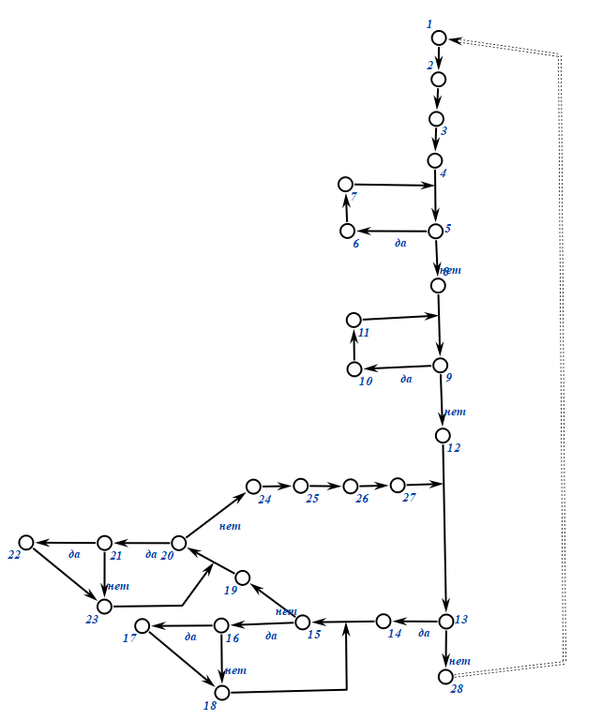

e = 34; v = 28; p = 1;

Z(G) = 34-28+2*1 = 8;

Пример пути: 1->2->3->4->5->8->9->12->13->28.

**Джилба:**

#include <iostream>

using namespace std;

//Вводятся два целочисленных массива, соответственно, длины N1 и N2.

//Вывести последовательность из элементов обоих массивов расположенных в порядке возрастания. (0 ≤ N1, N2 ≤ 100)

int main() {

int n1, n2;

cin >> n1 >> n2;

int* arr1 = new int[n1];

int* arr2 = new int[n2];

for (int i = 0; i < n1; i++) {

cin >> arr1[i];

}

for (int i = 0; i < n2; i++) {

cin >> arr2[i];

}

int min = INT_MIN;

int cmin = INT_MAX; //45 24 33 42 1

cout << "input: ";

int input = 0;

cin >> input; //for switch

for (int j = 0; j < n1 + n2; j++) {

for (int i = 0; i < n1; i++) {

if (arr1[i] < cmin && arr1[i] > min) {

switch (input)

{

case 1:

cout << "case 1!\n";

break;

case 2:

cout << "case 2!\n";

break;

case 3:

cout << "case 3!\n";

break;

default:

cout << "default!\n";

break;

}

cmin = arr1[i];

}

}

for (int i = 0; i < n2; i++) {

if (arr2[i] < cmin && arr2[i] > min) {

cmin = arr2[i];

}

}

cout << cmin << " "; // Вывод сообщения

min = cmin;

cmin = 99999999;

}

}



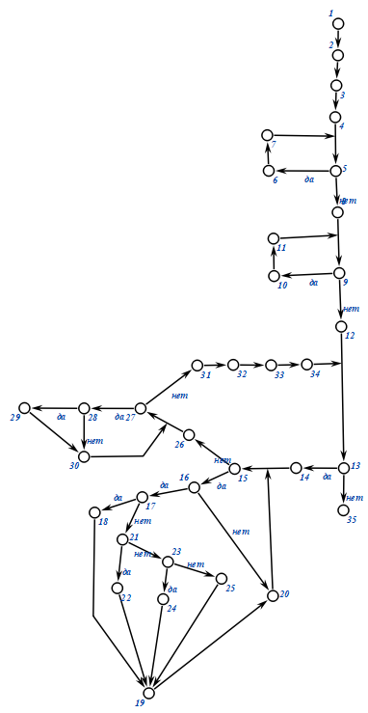

CL = 10; cl = 10/33 = 0.(30); CLI = 5